Фоторепортаж спортивного развлечения

«Дикие животные осенью»

для детей старшего дошкольного возраста.

Провела Токарева Л.Е, инструктор ФИЗО, 31.10.2022 г

Задачи:

- Развивать интерес к явлениям и объектам природы, побуждать детей выразительно передавать характерные особенности различных персонажей, свои эмоциональные переживания и настроения.

- Упражнять в узнавании и назывании диких животных (волк, лиса, медведь, заяц, белка, еж, лось);

- Развивать физические качества.

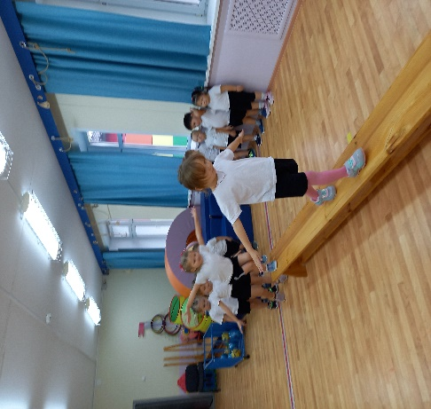

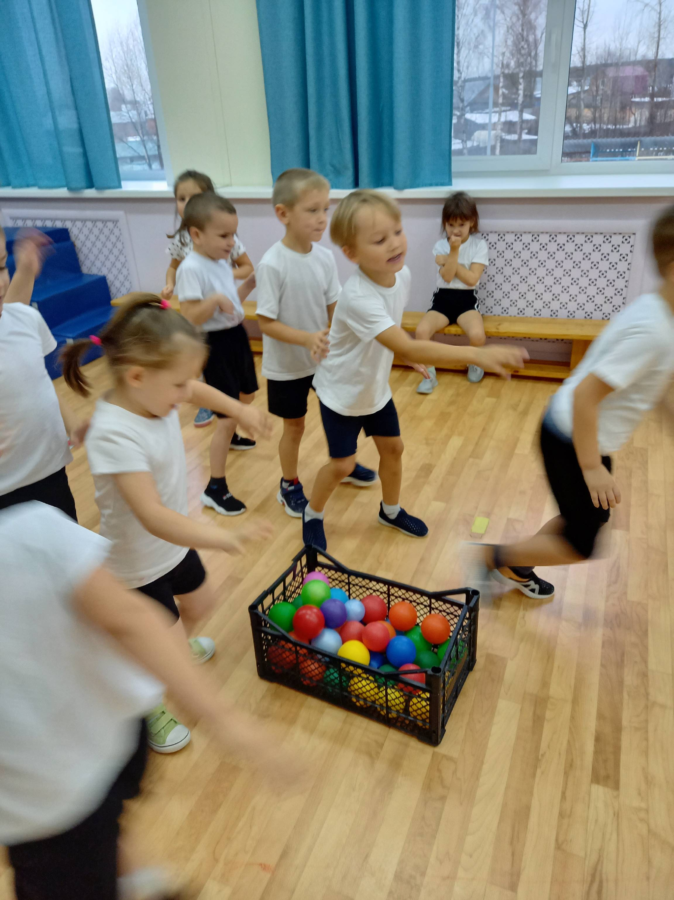

Дорога в лес по бревну гр.3 Эстафета «Запасы для белки» гр.4

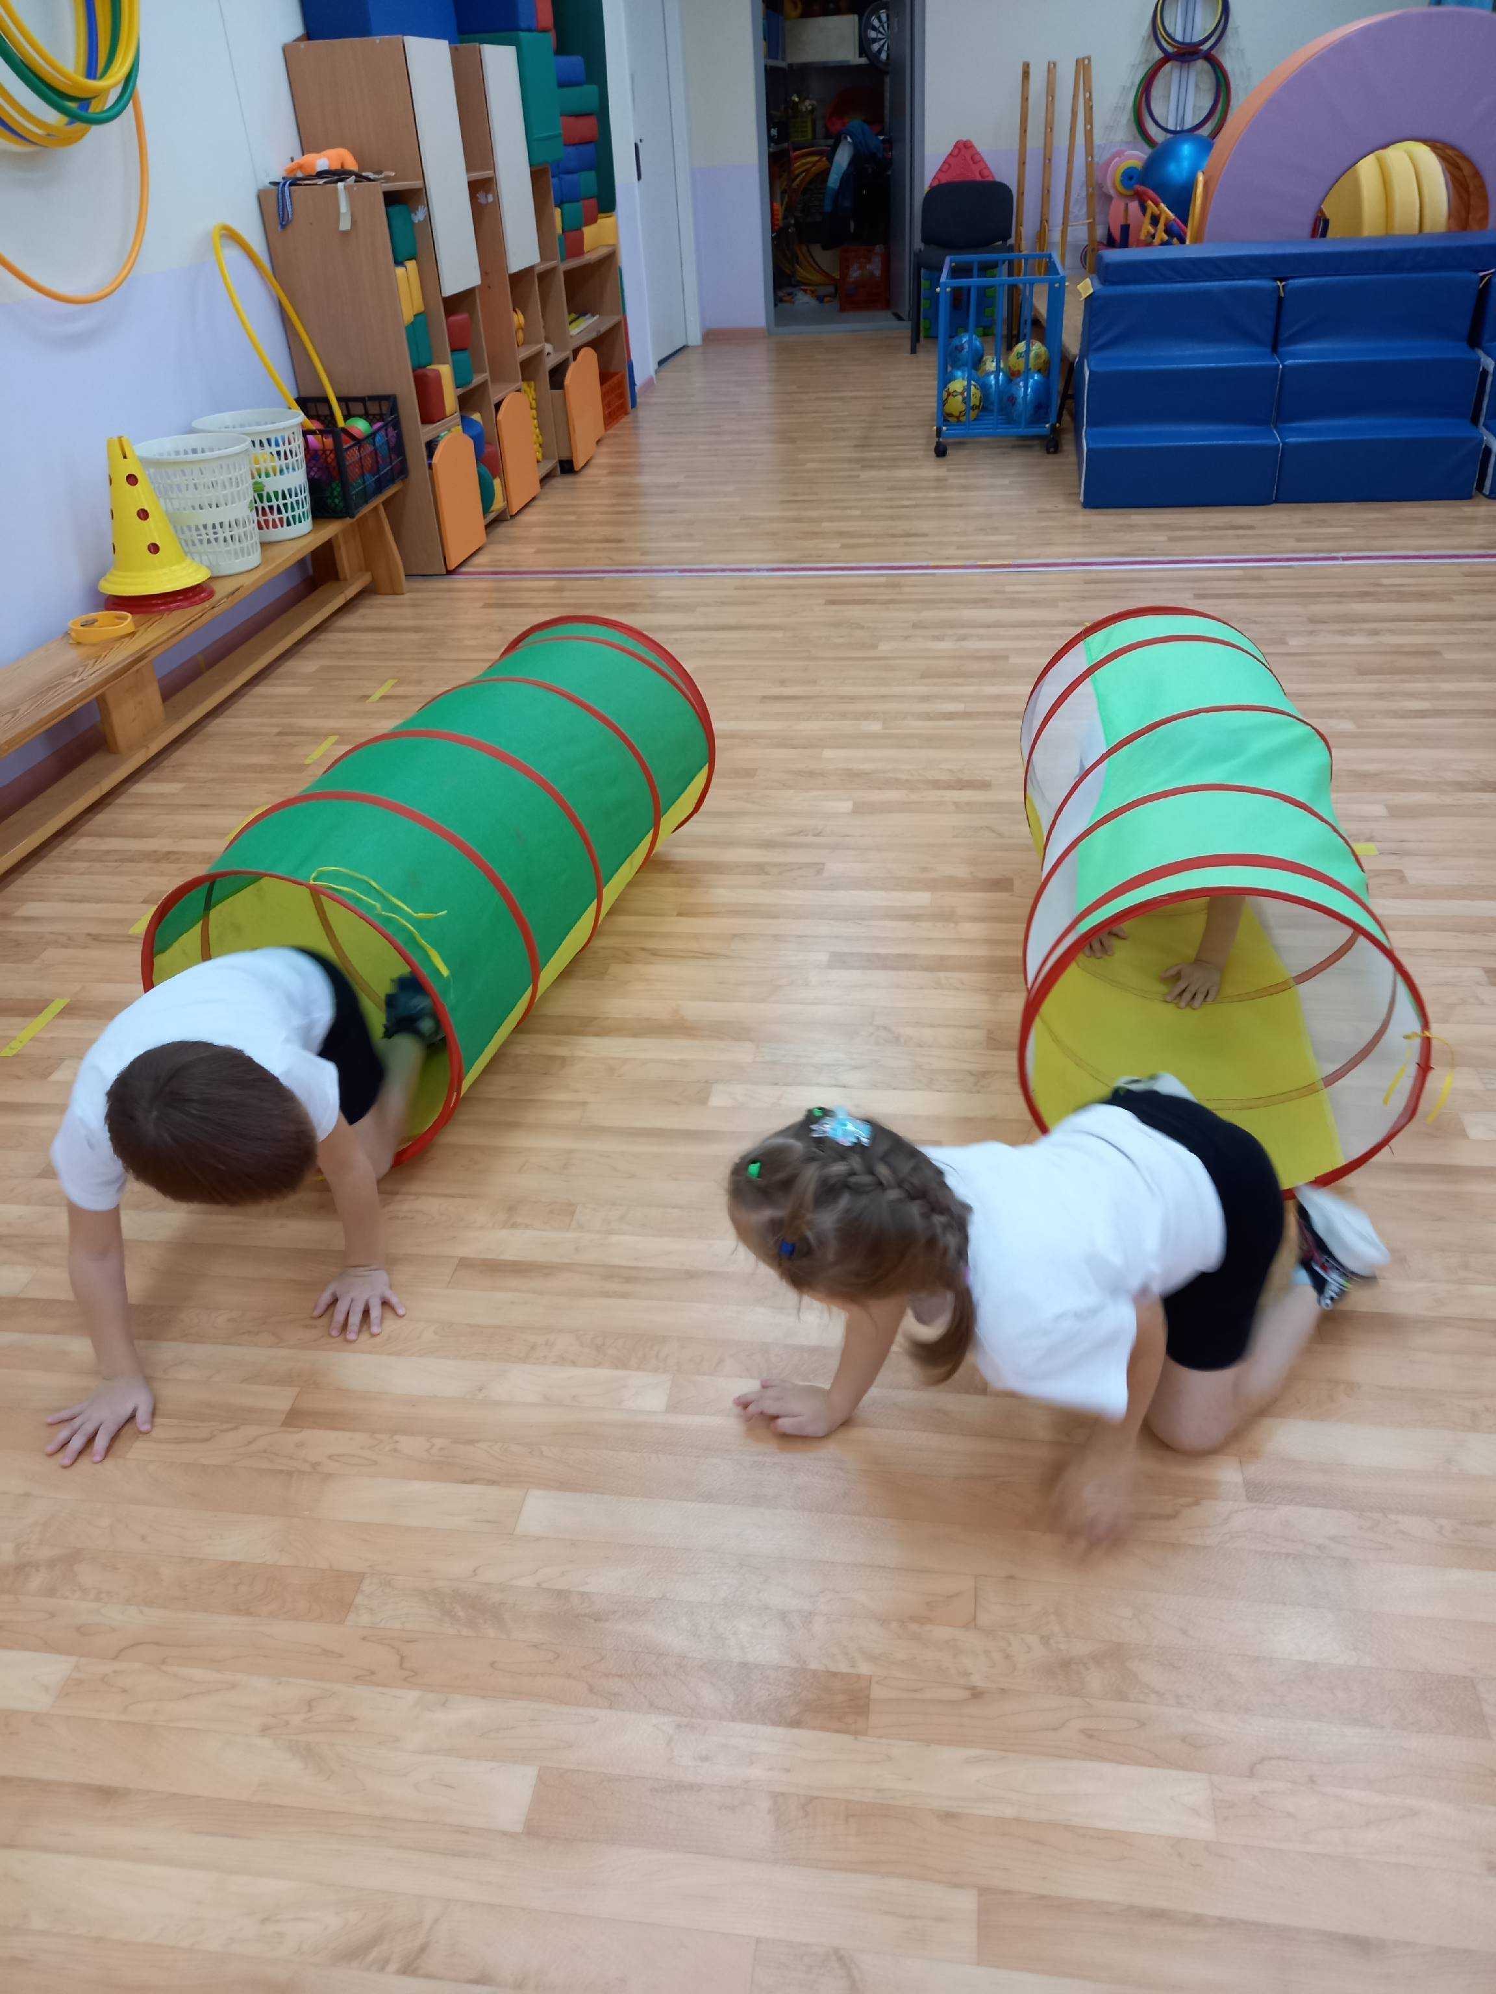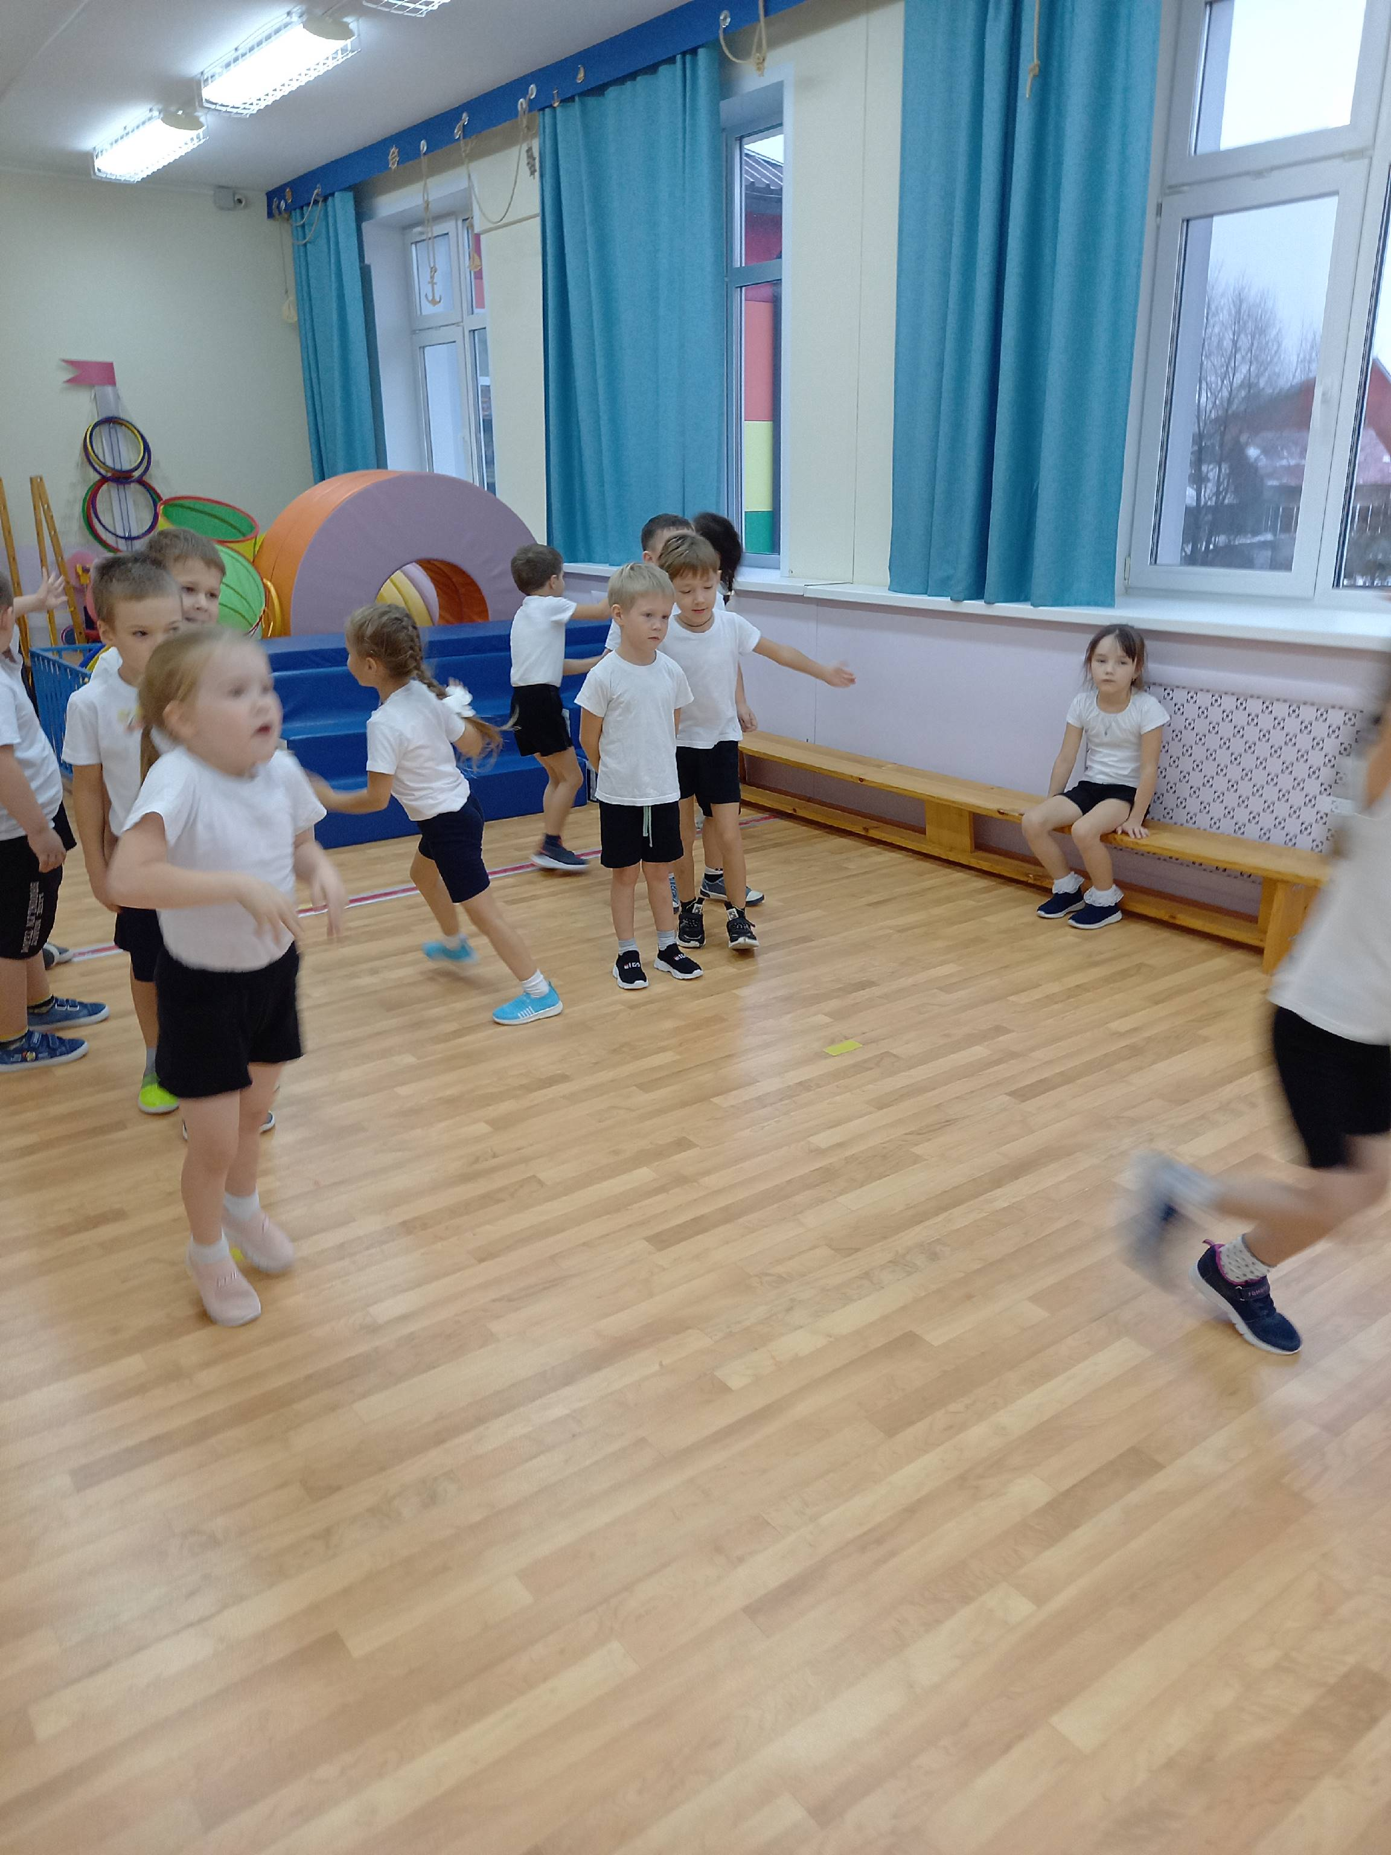

Эстафета «Берлога» гр.6 Эстафета «Беги от лисы» гр.5

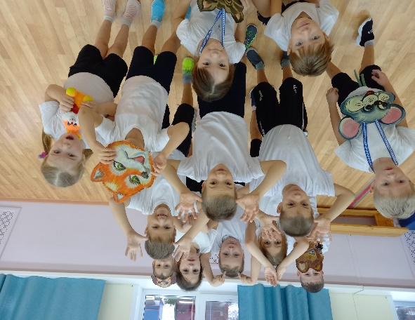

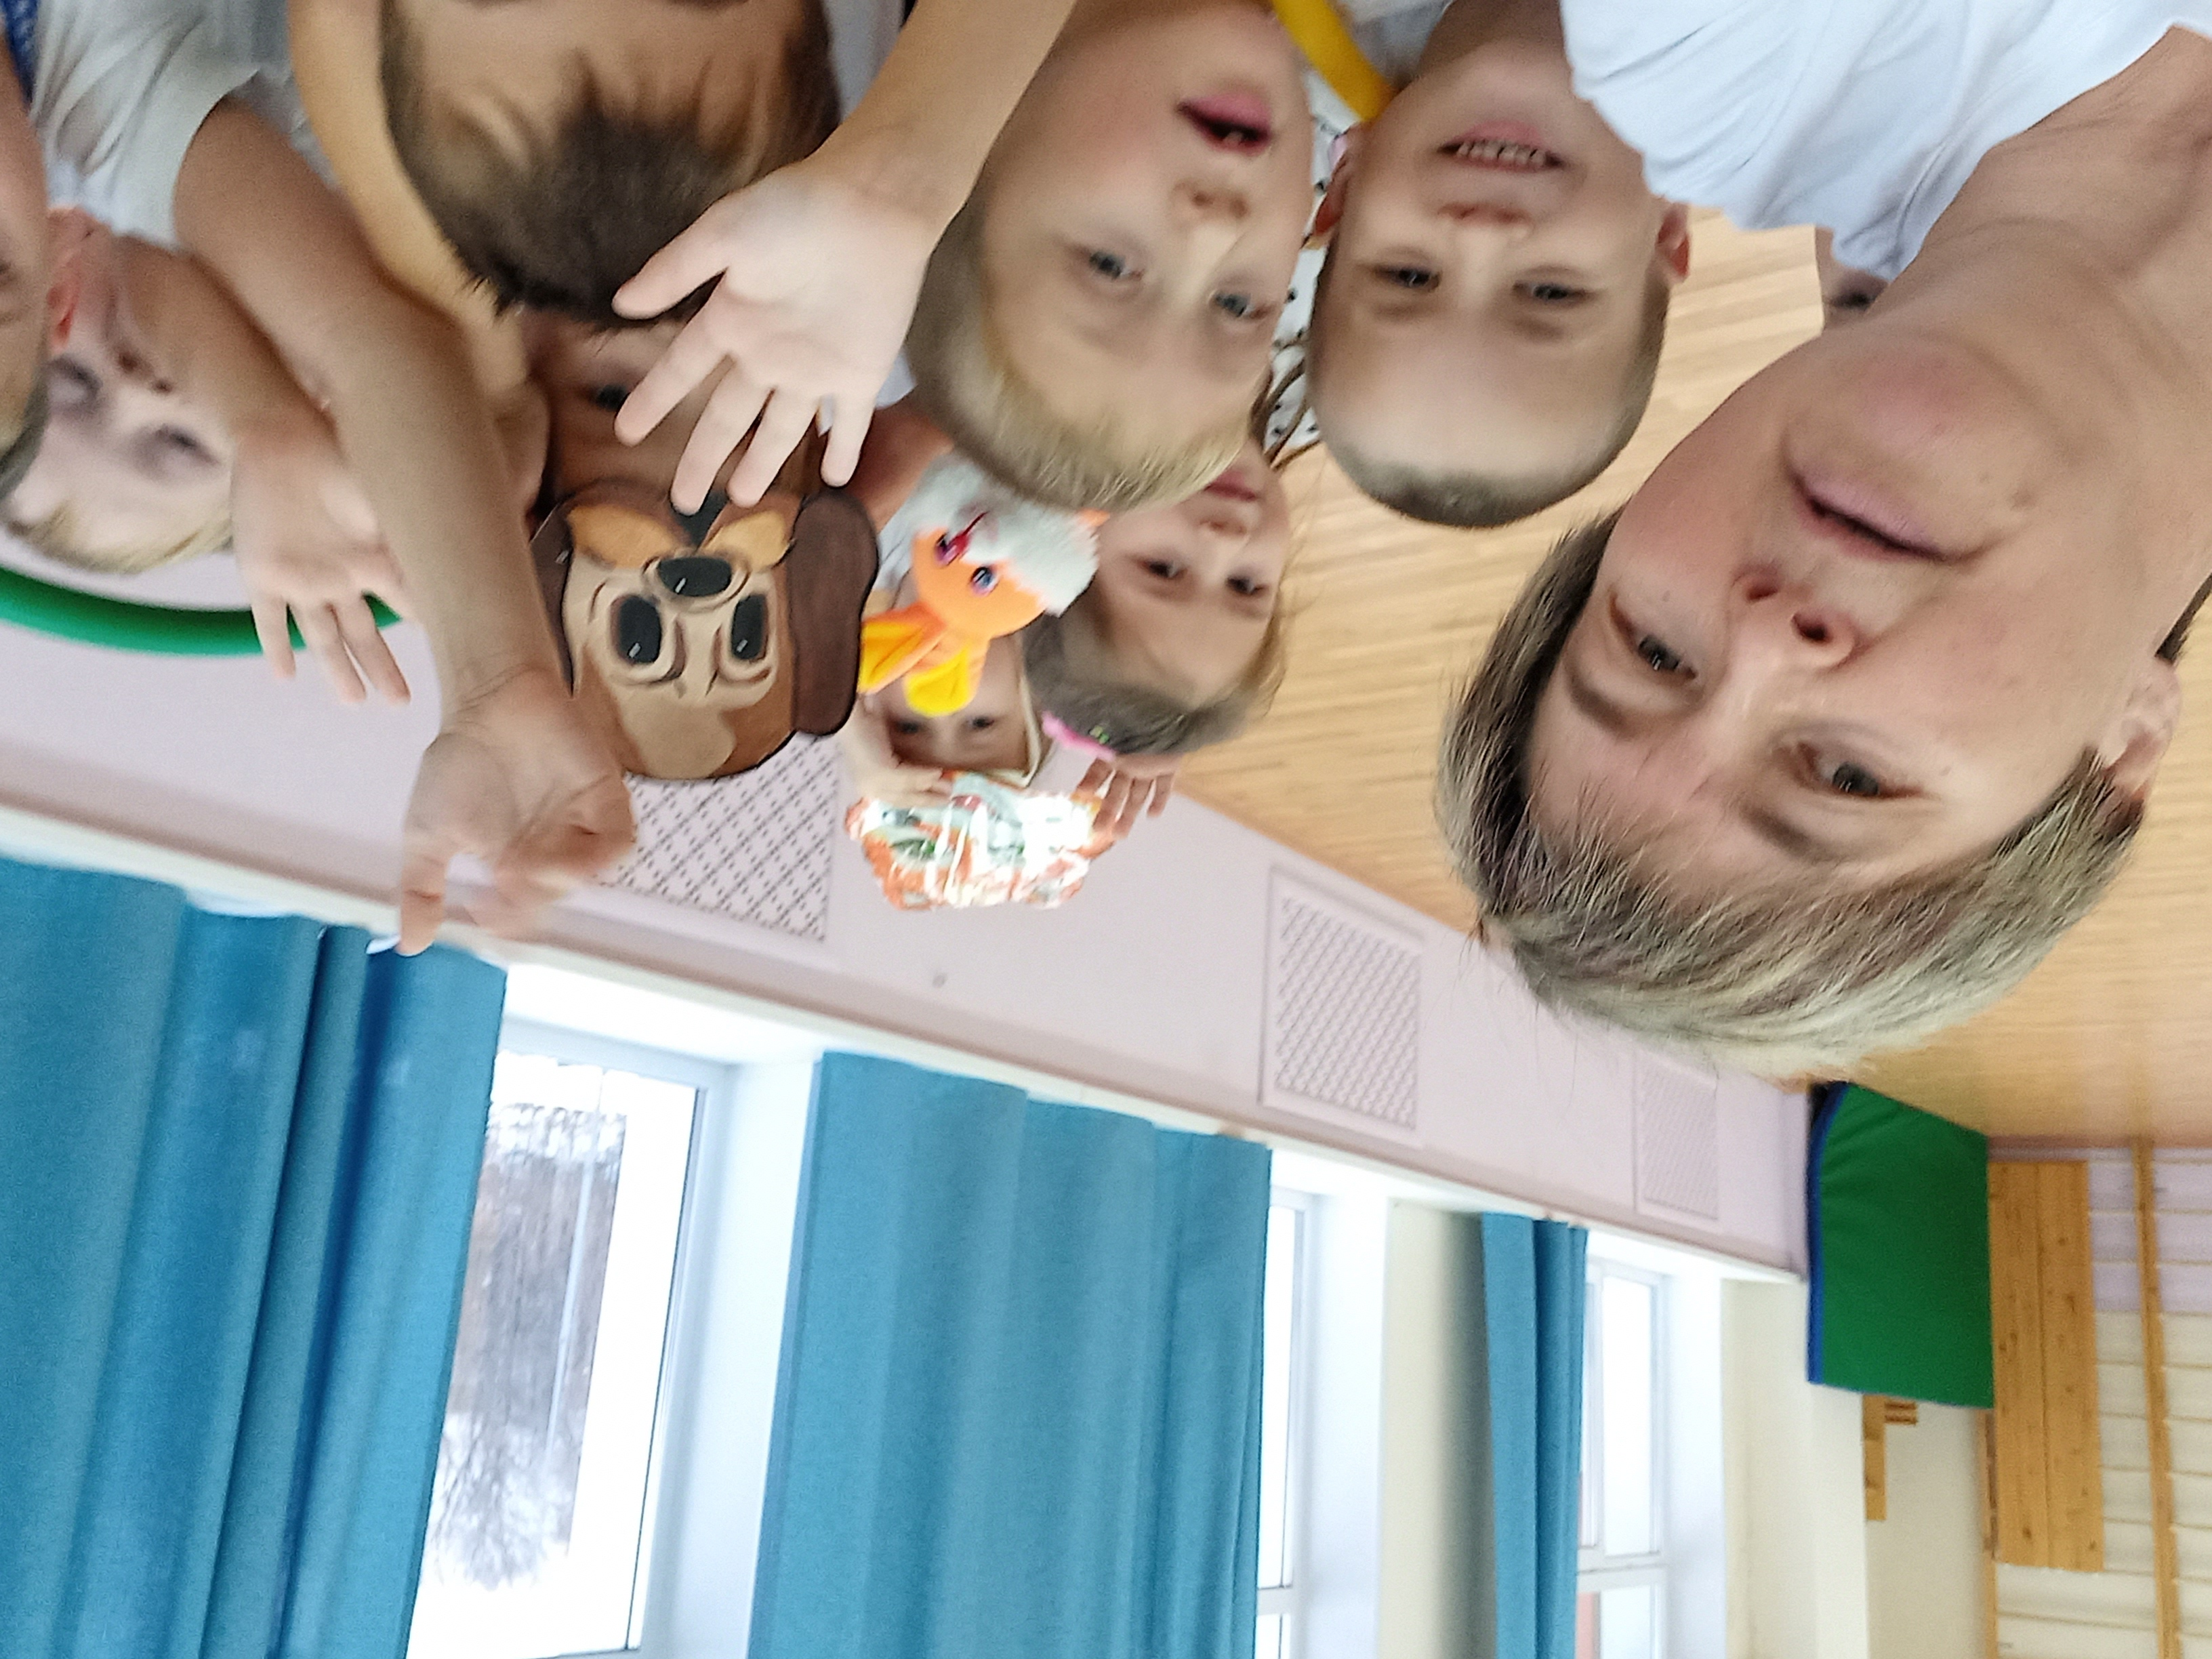

Игра «Чей хвост?» гр.6 Игра «Лиса на охоте» гр.4

Дети в роли невидимок попадают в осенний лес. Встречают там диких животных. Помогают белкам запасать на зиму орехи, шишки и грибы, побывают в берлоге медведя, ловко убегут от лисы и волка. Весело играли в игры «Чей хвост?» и «Лиса на охоте».